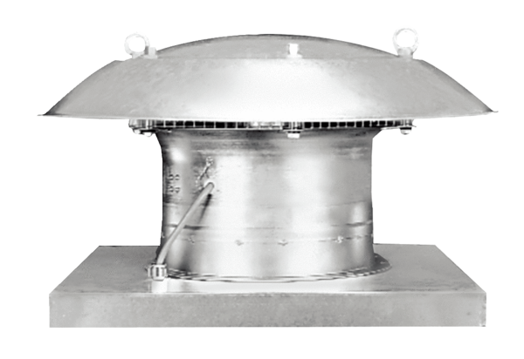Axial-Dachventilator DZD 25/2 BVerpackungseinheit: 1 StückSortiment: C
Artikelnummer: 0087.0213Hersteller: MAICO

